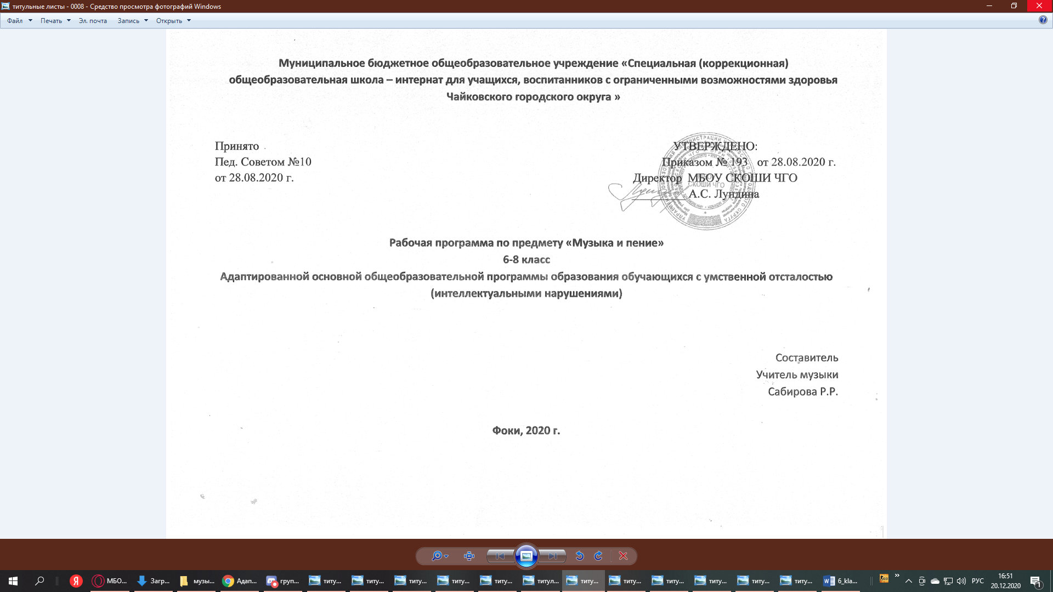

Пояснительная записка
Цель музыкального воспитания и образования — формирование музыкальной культуры школьников, развитие эмоционального, осознанного восприятия музыки как в процессе активного участия в хоровом и сольном исполнении, так и во время слушания музыкальных произведений.
Музыкальное обучение способствует коррекции эмоционально-волевой сферы учащихся, снятию напряжения, снижению нервной нагрузки, а в некоторых случаях – коррекции речи, особенно для детей, которые заикаются.
Изучение музыки как вида искусства направлено на достижение следующих целей:
- Становление музыкальной культуры как неотъемлемой части духовной культуры;
- Развитие музыкальности; музыкального слуха, певческого голоса, музыкальной памяти, способности к сопереживанию; образного и ассоциативного мышления, творческого воображения;
- Освоение музыки и знаний о музыке, особенности музыкального языка. музыкальном фольклоре, взаимосвязи с другими видами искусства и жизнью.
- Воспитание эмоционально- ценностного отношения к музыке; устойчивого интереса к музыкальному искусству своего народа и других народов мира.
- Овладение практическими умениями и навыками в различных видах музыкально- творческой деятельности: в слушании музыки, пении, слушательской и исполнительской культуры учащихся.
Задачи:
1. Развитие индивидуально-личностного отношения учащихся к музыке.
2. Развитие музыкального мышления.
3. Формирование представлений о музыке как виде искусстве, раскрытие целостной музыкальной картины мира,
4. Формирование восприятия потребности в музыкальном самообразовании.
Основные содержательные линии:
- обогащение опыта эмоционально-ценностного отношения учащихся к музыке и музыкальным занятиям;
- усвоение музыкальных произведений и знаний о музыке;
- овладение способами музыкальной деятельности;
- обогащение опыта музыкально- творческой деятельности.
Весь учебно-воспитательный процесс на уроке пронизывает опыт музыкально-творческой учебной деятельности, который приобретается учащимися в процессе слушания музыки, в вокально-хоровом исполнении, в установлении связей музыки с другими видами искусства, с историей, с жизнью.
Занятия музыкой способствуют развитию нравственных качеств школьника, адаптации его в обществе. В связи с этим в основе обучения музыке и пению заложены следующие принципы:
- коррекционная направленность обучения;
- оптимистическая перспектива образования;
- индивидуализация и дифференциация процесса обучения;
- комплексное обучение на основе передовых психолого-медико-педагогических технологий.
Для осуществления этих принципов учителю музыки необходимо разбираться в структуре аномального развития личности ребенка; оценивать уровень развития музыкальных, творческих возможностей, характер эмоциональных нарушений.
Рабочая программа рассчитана на 1 час в неделю, общее количество часов в год – 34часа.
Реализация данной программы опирается на следующие методы музыкального образования:
- метод художественного, нравственно-эстетического познания музыки;
- метод эмоциональной драматургии;
- метод интонационно-стилевого постижения музыки;
- метод художественного контекста;
- метод создания «композиций»;
- метод перспективы и ретроспективы.
Виды организации учебной деятельности:
- конкурс
- викторина
- самостоятельная работа
- творческая работа
Виды музыкальной деятельности, используемые на уроке, весьма разнообразны и направлены на полноценное общение учащихся с высокохудожественной музыкой. В сферу исполнительской деятельности учащихся входит: хоровое, ансамблевое и сольное пение; пластическое интонирование и музыкально-ритмические движения; различного рода импровизации (ритмические, вокальные, пластические и т.д.), инсценирование (разыгрывание песен), сюжетов музыкальных пьес программного характера, фольклорных образцов музыкального искусства.
Большое значение отводится организационному моменту на уроке, где происходит уравновешивание деструктивных нервно-психических процессов, преобладающих у детей в классе: подбираются наиболее адекватные виды музыкальной деятельности, обладающие либо активизирующим, любо успокаивающим эффектом. Это - слушание музыки, имеющей определенный характер, музыкальное приветствие, игры на развитие мышечной памяти и др. В основном этапе урока используются все традиционные разделы музыкального воспитания, каждый из которых многосоставен. Особое внимание отводится беседам нравственно-этического характера с активным диалогическим участием школьников (элементами дискуссии), целью которых является не освоение знаний и умений, а развитие личностной, эмоционально-волевой сферы подростка с нарушением интеллекта.

6 класс
I четверть

1. | Закрепление певческих навыков и умений на материале, пройденном в 5 классе | Закрепление певческой установки, правильного дыхания во время пения;  песен, разученных в 5 классе | 1 |  | Папка «Иллюстрации»
2. | Музыка и изобразительное искусство | Беседа жанрах искусства – музыка и изобразительное искусство;  «Если б не было школ» муз. Шаинского - разучивание | 1 |  | Папка «Иллюстрации»
3. | Музыка и изобразительное искусство | Слушание музыку М.Мусоргского «Картинки с выставки» и рассматривание иллюстраций художника Гартмана к этому циклу  «Волшебный мир искусства» - исполнение | 1 |  | Иллюстрации к «Картинкам с выставки»
4. | Картины природы в музыке и живописи | Показ на примере произведений А. Вивальди и репродукций картин художника И. Шишкина взаимосвязь музыки и изобразительного исскуства  А. Вивальди «Осень» из цикла «Времена года» - слушание,  «Наташка – первоклашка» м. Ю. Чичкова, сл. К. Ибряева - разучивание | 1 |  | Портрет Шишкина, Вивальди; реподукции картин художника; мультимедийная презентация
5. | Картины природы в музыке и живописи | Слушание «Весенняя» м. А. Моцарта, сл. Овербек и  показ репродукции картины П. Брюллова «Весна»  «Наташка - первоклашка» - исполнение  «Не дразните собак» муз. – разучивание | 1 |  | Портрет Брюллова, Моцарта; репродукция картины
6.  7. | Способность музыки изображать слышимую реальность и пространственные соотношения  Программная музыка, имеющая в основе изобразительное искусство | Слушание «Времена года» П. Чайковского и беседа о способности музыки изображать слышимую реальность и пространственные соотношения  « Сколькр нас» - разучивание – разучивание  «Волшебный мир искусства» - исполнение  Понятие «программная музыка», виды (картинная и сюжетная), слушание муз. примеров  « Балет невылупившихся цыплят» М. Мусоргкий, «Осенняя песенка» П. И. Чайковский  «Наташка - первоклашка» - исполнение  «Лесной олень» муз. Крылатова - разучивание | 1  1 |  | Портрет Чайковского  Папка «Иллюстрации»
8. | Программная музыка, имеющая в основе изобразительное искусство | Закрепление темы прошлого урока «Программная музыка, виды»  Рисование по темам любых прослушанных муз. произведений | 1 |  | Цветные карандаши, альбомы
9. | Обобщающий урок по теме  «Музыка и изобразительное искусство» | Музыкальная викторина, вопросы по теме | 1
II четверть
10. | Формирование легкого певучего звучания голосов учащихся | «Школьный корабль» - разучивание | 1 |  | Папка «Иллюстрации»
11. | Отработка четкого, ясного, произношения текстов песен | Работа над дикцией в муз. упражнениях, скороговорках  «Кабы не было зимы» - разучивание | 1
12. | Средства музыкальной выразительности - лад | Формирование представлений о муз. средстве - лад.  Виды лада (мажор, минор), запись в тетрадь, разбор на муз. примерах, слушание  Бетховен «К Элизе» (минор),  И. Штраус «Полька»(мажор)  « | 1 |  | Иллюстрации к песне
13. | Динамические оттенки | Формирование представлений о динамических оттенках музыки - громко, тихо, умеренно громко, умеренно тихо, усиливая, затихая; разбор на вокально-хоровых упражнениях;  « |  |  | Схемы с опорными словами
14. | Музыкальные регистры | Формирование представлений о музыкальных регистрах – высокий, средний, низкий;  «Ужасно интересно» м. В. Шаинского, сл. Г. Остера - разучивание  «Веселый марш монтажников» - исполнение в маршевом характере | 1 |  | Схемы с опорными словами
15. | Итоговый урок по теме  «Средства музыкальной выразительности» | Работа с таблицей | 1
16. | Развитие умения выразительного пения, передавая бодрый, веселый характер содержания | Вокально – хоровые упражнения  «Ужасно интересно» исполнение  «Веселый марш монтажников» - исполнение а капеллой | 1 |  | Папка «Иллюстрации»
17. | Итоговый урок по темам I четверти | Вопросы по теме, музыкальная викторина «Угадай мелодию» | 1
III четверть

1. | Особенности творчества  Э. Грига | Ознакомление с характерными особенностями творчества композитора Э. Грига, слушание его муз. произведений  Музыка к драме «Пер Гюнт» - «Песня Сольвейг», «Утро», «Танец Анитры», «В пещере горного короля»  «Детство – это я и ты» муз. – разучивание | 1 |  | Папка «Композиторы и творчество»
2. | Итоговый урок по творчеству Э. Грига | Вопросы по теме, муз. викторина  «Погоня» муз. Френкеля - разучивание | 1
3. | Особенности творчества  Л. Бетховена | Ознакомление с характерными особенностями творчества композитора Бетховена, слушание его муз. произведений - «Лунная соната», «Сурок», «К Элизе»  «Детство – это я и ты»  «Погоня» - исполнение | 1 |  | Папка «Композиторы и творчество»
4. | Итоговый урок по творчеству Бетховена | Тест, муз. викторина  «Баллада о солдате» – разучивание | 1
5. | Особенности творчества  В. Моцарта | Ознакомление с характерными особенностями творчества композитора Моцарта, слушание его муз. произведений - «Весенняя» сл. Овербек, «Турецкий марш», «Маленькая ночная серенада»  «Наша школьная страна» муз. - разучивание | 1 |  | Папка «Композиторы и творчество», диск караоке
6. | Итоговый урок по творчеству Моцарта | Музыкальная викторина  « | 1
7. | Итоговый урок по теме «Композиторы» | Музыкальный КВН | 1
8. | Углубления навыков кантиленного пения | Совершенствование ровного, напевного звучания в вокально – хоровых упражнениях и песнях  «Мы желаем счастья вам» м. С. Намина, сл. И. Шаферана – разучивание | 1 |  | Портрет композитора песни
9 | Обобщающий урок | Повторение песен
IV четверть
1. | Музыкальные профессии -  композитор, дирижер | Элементарные сведения о музыкальных профессиях – композитор, дирижер;  «Увертюра» м. И. Дунаевского – слушание  «Мы желаем счастья вам» - исполнение в напевном характере | 1 |  | Папка «Иллюстрации»
2 | Музыкант, артист | Элементарные сведения о музыкальных профессиях – музыкант, артист; различение среди других профессий;  « – разучивание  «Мы желаем счастья вам» - исполнение группами | 1 |  | Папка «Иллюстрации»
3. | Пианист, гитарист, трубач, скрипач | Элементарные сведения о музыкальных профессиях –  пианист, гитарист, трубач, скрипач;  « | 1 |  | Папка «Иллюстрации»
4. | Солист, певец | Элементарные сведения о музыкальных профессиях – солист, певец;  « | 1 |  | Папка «Иллюстрации»
5 | Обобщающий урок по теме «Музыкальные профессии» | Вопросы по теме, игра « Мы на концерте» | 1
6 |  | Повторение новогодних песен и хороводов  «Песенка странного зверя» - выразительное исполнение | 1 |  | Диски
7 | Обобщающий урок | Вопросы по теме, музыкальная викторина «Угадай мелодию» | 1
Основные требования к знаниям и умениям учащихся
Учащиеся должны знать:
Несуолько песен и самостоятельно исполнять их;
Музыкальные профессии и специальности;
Музыкальные инструменты симфонического оркестра и их звучание: духовые деревянные (гобой, кларнет, фагот), духовые медные (труба, тромбон, валторна), ударные (литавры, треугольник, тарелки, бубен, ксилофон, кастаньеты), струнные инструменты;
Правила поведения при занятиях любыми видами музыкальной деятельности.
Учащиеся должны уметь:
Самостоятельно заниматься музыкальной деятельностью;
Сдерживать эмоционально - поведенческие отклонения на занятиях музыкой и во время концертных выступлений;
Инсценировать песни.

